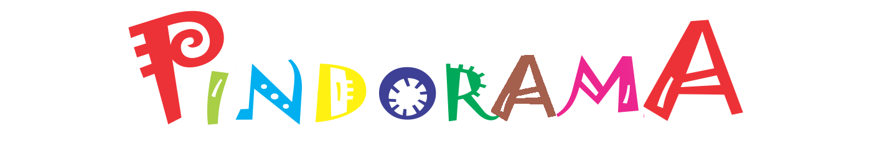
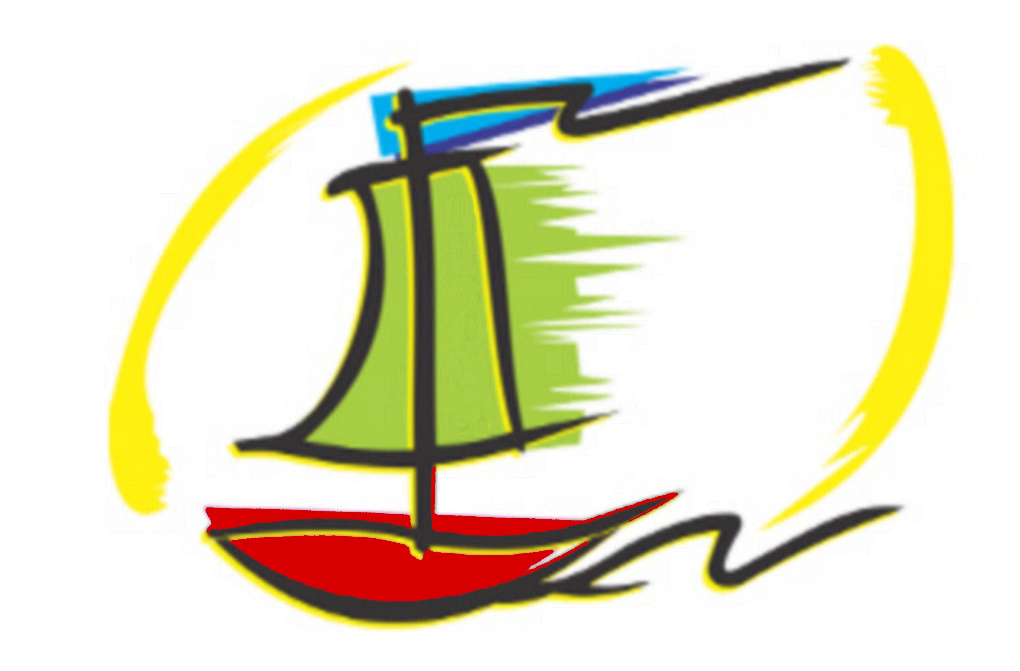

Lista de Material Pedagógico – Ciclo II (Jardim I) – 2017

01 caixa de sapatos vazia encapada com plástico verde
01 pasta polionda média (cor verde)
10 plásticos para sulfite trasparente
01 caderno de linguagem ( pequeno - capa dura – 100 fls encapados com plástico amarelo)
01 caderno de linguagem (pequeno – capa dura – 50 fls encapados com plástico amarelo)
01 caneta retroprojetor preta
05 lápis preto nº 2
01 tesoura sem ponta (mundial- gravada o nome da criança)
02 borrachas brancas e macias
02 apontadores com depósitos
01 caixa de caneta hidrográfica (Faber Castell - 12 cores)
01 caixa de plasticor (6 cores)
01 caixa de tinta guache (6 cores)
01 pote de massa para modelar - 500 grs da SOFT – Acrilex (qualquer cor)
01 tubo de tinta para tecido qualquer cor
01 tela para pintura (18x22)
01 caixa de lápis de cor (Faber Castell - 12 cores)
01 caixa giz de cera (curtom – Faber Castell - com 12 cores)
01 pacote de palitos de sorvete (50 – qualquer cor)
03 tubos de cola branca (90gr)
Kit para uso diário da necessarie

1 escova de dente
1 pasta de dente
1 toalhinha de mão
1 copinho
Este ficará dentro da mochila
06 tubos de cola bastão (pritt – 10gr)
04 potes de glitters
02 rolos de fita crepe
04 estojos médios com ziper
04 fls de cartolina (branca)
01 folha de papel cartão
02 folha de papel color set
02 fls de papel laminado
03 fls papel celofane (cores diversas)
01 folha de papel crepom
04 folhas de E.V.A. simples
04 folhas de E.V.A. com gliter
100 fls sulfite branca – A4
100 fls sulfite colorida – A4
10 caixas de lenço de papel

OBS: É necessário que os pais providenciem 1 estojo extra para lições de casa (deixar em casa)
Obs: Por questão de organização é necessário a entrega do material pedagógico até dia 21/01/2017. (todos com nome da criança e a série).

